REQUERIMIENTO COMPRA AGIL
SERVICIO DE PRODUCCIÓN DE WAYFINDING

DESCRIPCIÓN DEL SERVICIO

Producción del prototipo correspondiente al módulo museográfico asociados al Parque Paleontológico Los Dedos.
Para su ejecución deberá considerar 3 etapas que garantizarán su desarrollo:

ETAPAS

- Ajustes de Diseño para Producción: En esta fase se revisan y adaptan los diseños existentes para asegurar su viabilidad técnica y optimización en el proceso de fabricación, considerando terminaciones, materiales, formatos y sistemas de montaje. Los ajustes deben ser dialogados junto al equipo de diseño.
- Producción de Piezas: Se ejecuta la fabricación de los módulos informativos según las especificaciones técnicas definidas en etapa 1, prototipando procesos y materiales para garantizar durabilidad y calidad visual.
- Ensamblaje Integrado y Terminaciones: Las piezas producidas se ensamblan y reciben sus terminaciones finales, integrando gráfica, elementos estructurales y otros requerimientos definidos previamente según su diseño, brindando una correcta instalación y vida útil del proyecto.

TIPOLOGÍA DE MÓDULO PARA PROTOTIPO

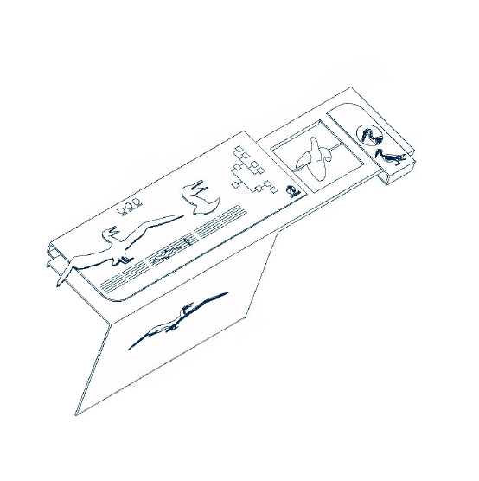

ESPECIFICACIONES TÉCNICAS

1. OBJETIVO GENERAL
Las siguientes especificaciones técnicas hace referencia a los requerimientos técnico, constructivos y de instalación del elemento museográfico exterior a prototipar, asociados al Parque Paleontológico Los Dedos. El presente documento establece las especificaciones de materiales, sistemas de sujeción, acabados, y montaje del elemento.
La propuesta debe incluir el desarrollo, producción y montaje del prototipo.

2. LINEAMIENTOS DE PRODUCCIÓN
1. Ajustes de diseño para producción: Revisión de planos y adaptación de diseños museográficos al sistema constructivo final, con aprobación conjunta de equipo de diseño y producción.
2. Producción de piezas: corte, plegado, soldadura, tratamiento superficial, pintura o electroesmaltado, ensamblaje y aplicación gráfica.
3. Instalación: nivelación, anclaje y verificación estructural según pendiente y tipo de suelo.

3. MATERIALES GENERALES
Estructura base: Planchas metálicas de acero al carbono 3 mm (mínimo) o acero corten 5 mm, cortadas por láser, plegadas y soldadas.
Tratamiento superficial: Electroesmaltado con efecto y con protección UV, acabado mate o satinado.
Gráfica principal: Impresión UV de alta resolución sobre adhesivo polimérico laminado, emplacado sobre metal electroesmaltado de 3mm.
Fotografía aplicada: Adhesivo UV 3M de alta resistencia, adherido sobre superficie metálica tratada.
Fijaciones: Metálicas internas, ocultas al visitante, en acero galvanizado o inoxidable. Sistema desmontable con tornillería Allen o pernos prisioneros.
Contrapeso estructural: Pastelones de hormigón prefabricado o base doble metálica autosoportante, según tipología.
Sellos y terminaciones: Siliconas neutras transparentes, remaches inoxidables y protectores de canto embutidos.

4. PROTOTIPO
MÓDULO HORIZONTAL (para Sendero Paleontológico) / UC6.4
Elemento de exhibición asociado a los contenidos “Pelagornis” que corresponde a un inforriel de 180cm. de largo, 40cm. de ancho y 78cm. de alto. Se compone de un placa principal de acero con tratamiento de terminación tipo corten e=3mm. plagada y soldada, según geometría del diseño, con la aplicación de la figura del Pelagornis mediante calado láser en superficie inferior y con un sistema de contrapeso doble de pastelones para estabilidad.
La cubierta del inforriel considera una perforación rectangular con vértices redondeados de radio mínimo, donde se debe instalar una réplica de fósil en cada una.
En la cubierta se deben fijar 2 placas de infografía (principal y secundaria) con dimensiones y ubicación según planimetrías y con sujeciones ocultas, cada una corresponde a placa de acero e=3mm. plegada y electroesmaltada con información general en adhesivo emplacado sobre metal e impresión UV. Sobre la placa de infografía principal se debe instalar el Logo de CIAHN en acrílico esmaltado sobrerelieve y la silueta de la especie de la estación en acero troquelado y electroesmaltado. Considerar que las silueta debe quedar incluida en la placa de infografía principal para evitar cantos punzantes.

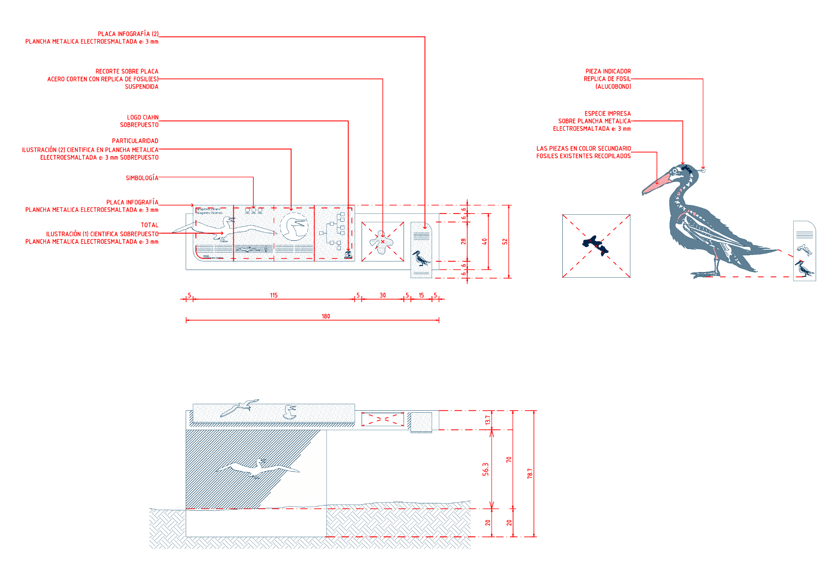

Materiales principales

Teniendo en cuenta que es una etapa de prototipado, se sugiere realizar la producción considerando diferentes terminaciones y aplicaciones gráficas para verificar viabilidad técnica y durabilidad:
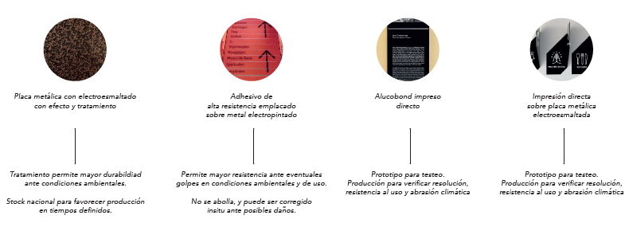

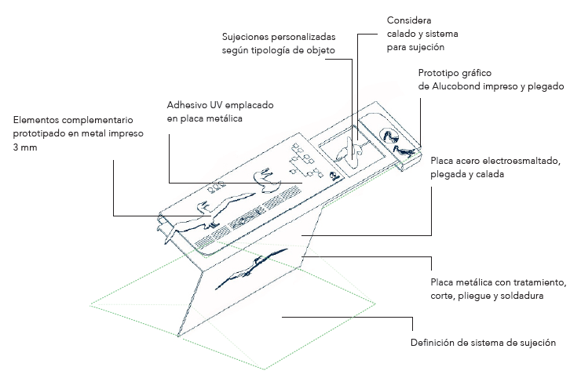

Cantidad Prototipo: 1 unidad

Dimensiones: 180 ancho x 70 cm de alto

Estructura:
Plancha metálica electropintada con efecto y terminaciones.
Corte confeccionado mediante corte láser.
Plegado y soldado para aumentar resistencia.
Instalación suelo existente.
Considera ajuste de terminaciones para producción
y durabilidad de instalación.

Aplicación gráfica
Soporte de placa metálica electropintada 3 mm
(Corte + plegado + soldado + electropintura)

Aplicaciones gráficas para prototipar:
1. Impresión UV en adhesivo emplacado sobre metal.
2. Impresión directa sobre placa electroesmaltada
3. Alucobond Impreso

Aplicación fotográfica complementaria (Según diseño)
Soporte de placa metálica electropintada 3 mm de espesor
Corte láser según diseño
Aplicación fotográfica en adhesivo UV

Sujeciones generales:
Considera sujeciones de las placas gráficas a estructuras que serán definidos durante la etapa de prototipado, pudiendo
considerar sistema de ensamblaje para facilitar mantención y/o recambio.

Deseable garantía de 12 meses respecto de defectos de fabricación, desprendimientos, fallas estructurales y defectos de instalación.

Traslado e instalación: El proveedor deberá considerar dentro de su oferta el traslado hasta el Parque Paleontológico Los Dedos de Caldera, comuna de Caldera, Región de Atacama.

Plazo de entrega: Deseable 8 días hábiles (máximo 10 días hábiles)

Recepción conforme:
La recepción conforme del servicio será otorgada por la contraparte técnica una vez verificado que el prototipo ha sido completamente fabricado, ensamblado e instalado de acuerdo con las especificaciones técnicas del presente requerimiento y los ajustes previamente acordados durante la etapa de diseño para producción. Asimismo, se verificará que los materiales, terminaciones, aplicaciones gráficas, sistema de fijación y funcionamiento general se encuentren correctamente ejecutados, sin defectos visibles que afecten su calidad, estabilidad, seguridad o funcionalidad. En caso de detectarse observaciones o incumplimientos, el proveedor deberá subsanarlos antes de la emisión de la recepción conforme, sin costo adicional para la institución.

Dudas y consultas enviar correo a Cristóbal Tirado catirado@tirado.cl, Sebastián Moro lsmoro@sumo.cl, Vanesa Arenas varemas@sumo.cl.

